ALEXANDRE GRATTON

ANTOINE MONZEROL

MICHAEL LACROIX-ROY

MARC DESLANDES

FRANCIS VERREAULT

FRANCIS MARSOLAIS

DAVE OTIS

KEVIN BEAUDOIN

Base de données I

420-B46-JO

PROJET RESTORAPIDO

Fonctionnement de l'application ASP.NET

Travail présenté à

M. Sylvain Labranche

Cégep de Joliette à Lanaudière

Le 10 mars 201

Table des matières

Antoine 3

Authentification 3

Création de comptes 4

Alerter son serveur 5

Michael 6

Consulter les commandes (Client) 6

Consulter les commandes (Serveur) 7

Consulter les commandes (Admin et Gérant) 7

Consulter les factures (Tous les comptes) 8

Ajouter une image à un repas (Gérant) 9

Alexandre 10

Créer un rabais 10

Assigner une table 10

Francis.V 11

Créer ou supprimer une table 11

Marc Deslandes 11

Repas 11

Menus 11

# Antoine

## Authentification

L'authentification d'un usager est très simple. Comme la plupart des sites, l'utilisateur doit entrer son nom d'usager et son mot de passe (qui est encrypté avec le format MD5 dans la base de données). Si les données sont valides, l'utilisateur sera redirigé vers la page d'accueil relative à son type de compte (client, serveur, gérant ou administrateur). Si les données ne sont pas valides, l'utilisateur sera averti et ne sera pas redirigé.

Pour faire des tests, voici des comptes que nous avons créés (le mot de passe de tous les comptes est 1234):

***Client:***

-DaveO

-MarcD

-JeanPaulG

***Serveur:***

-KevinB

-AlexandreG

***Administrateur:***

-AntoineM

***Gérant:***

-FrancisV

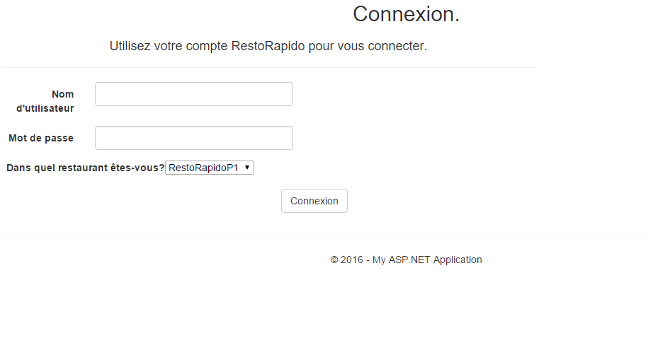

## Création de comptes

Seulement les gérants et les administrateurs peuvent créer un compte. Lorsque celui-ci le fait, il doit entrer les informations correspondantes à l'usager créé (incluant le type de son compte ainsi que ses allergies).

À noter qu'un administrateur peut seulement créer des comptes de types client/serveur/gérant et qu'un gérant peut seulement créer des comptes de types serveur/gérant.

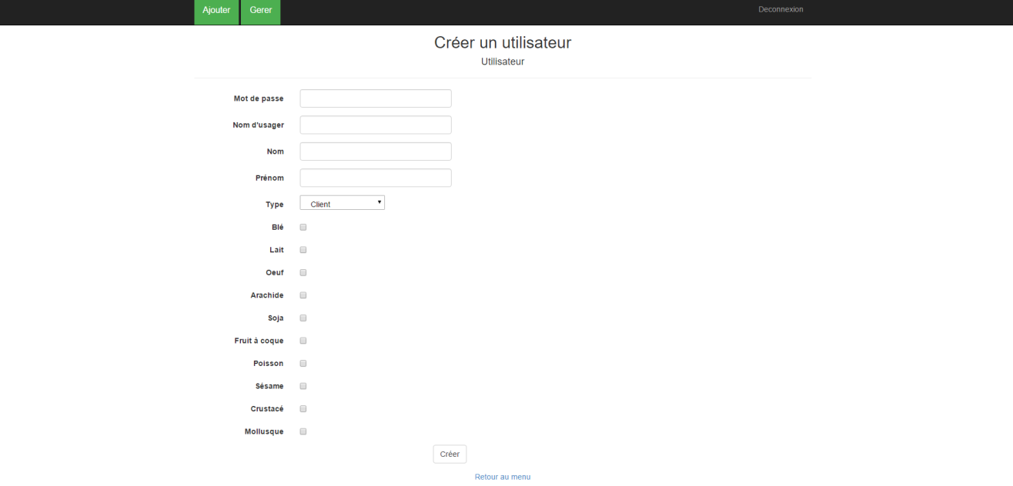

## Alerter son serveur

Lorsqu'un client scanne sa table, le serveur qui s'occupe de celle-ci lui est assigné. Ainsi, le client peut cliquer sur le bouton dans la barre de menu, ce qui notifiera le serveur approprié (de plus, un client ne peut pas avertir le serveur à nouveau tant que celui-ci n'a pas supprimé ses alertes).

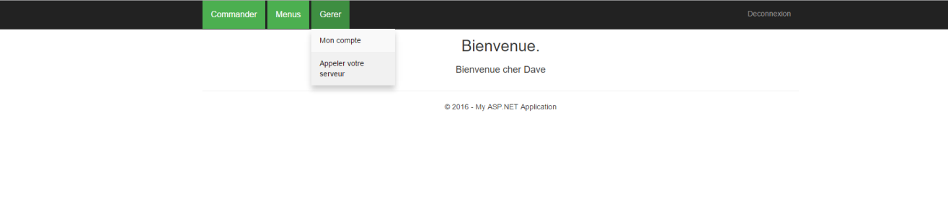

Du côté du serveur, celui-ci verra toutes les tables qui l'ont alerté en cliquant sur «Gerer» puis «Vos alertes». Celui-ci peut cliquer sur «Supprimer vos alertes» pour supprimer toutes les alertes qui sont attachées à lui.

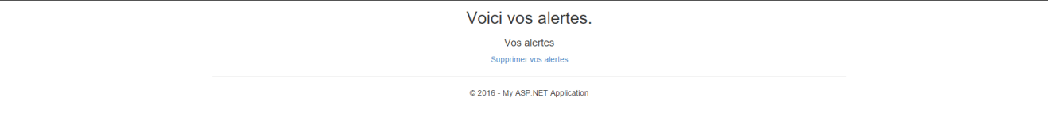

# Michael

## Consulter les commandes (Client)

Lorsqu’un usager est en mode Client, il peut seulement consulter la commande en cours s’il y a lieu, et les commandes antérieures. Le client peut seulement commander un repas, payer une facture et voir les détails des commandes. Pour consulter la section des commandes, l’usager doit se connecter (DaveO, 1234) ou (MardD, 1234). Ensuite, dans la barre de menu, sélectionner commander, et commander un repas.

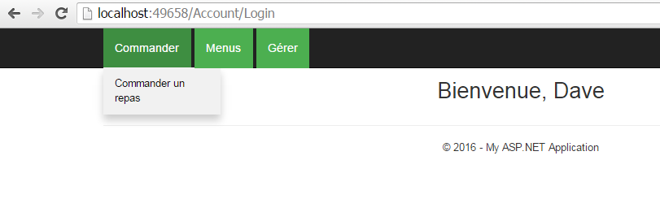

La page qui est chargée est la page d’affichage des commandes, c’est dans cette section que vous pouvez consulter les commandes. En Haut de la page se trouve un lien pour commander. Si le client a une commande non facturée, il devra payer celle-ci avant de passer une nouvelle commande. (Le lien commander se change en payer facture)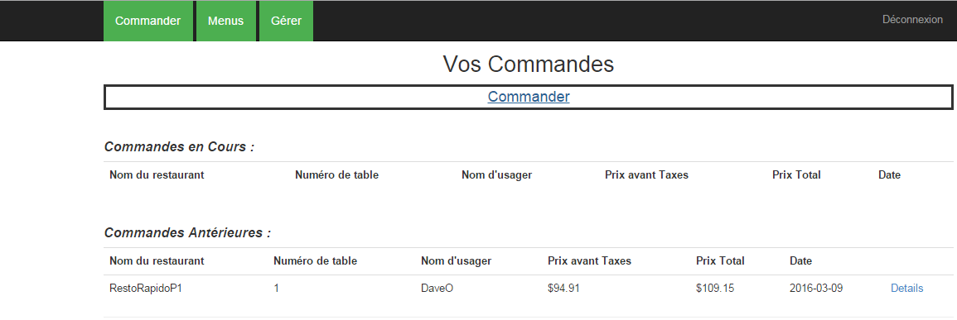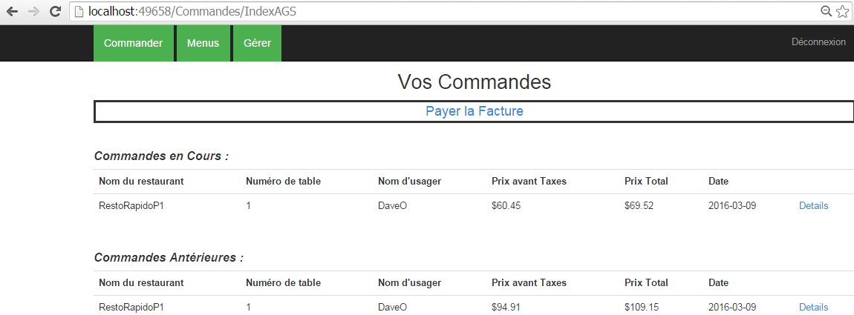

## Consulter les commandes (Serveur)

Lorsqu’un usager est en mode Serveur, il peut consulter les commandes qui lui sont attitrées par les tables de travail. Il peut seulement voir les commandes non facturées. De plus, le serveur peut consulter ses commandes personnelles comme un client habituel, donc il a accès à la même section que le client, c’est-à dire consulter les commandes antérieures, voir les détails, commander et payer une facture. Pour avoir accès à la section des commandes de travail, vous devez vous connecter avec un compte Serveur (AlexandreG, 1234) et sélectionner dans la barre de menu l’option Gérer, et consulter les commandes.

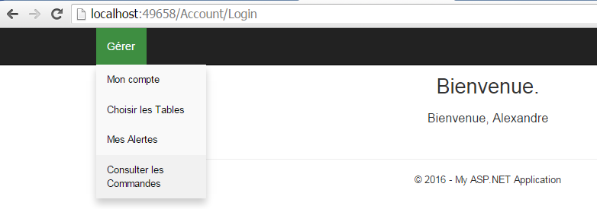

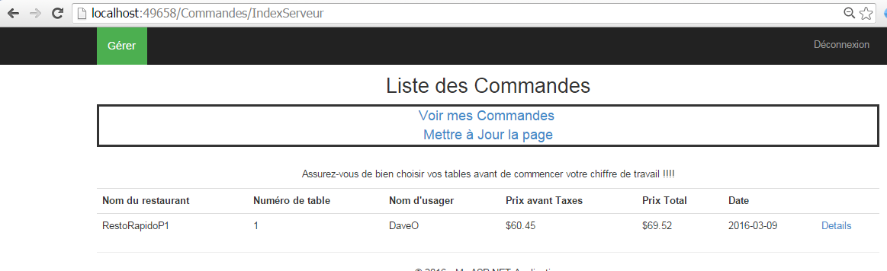

Dans cette section, le serveur peut voir les détails des commandes et mettre à jour la page. Le serveur doit absolument sélectionner des tables de travail pour voir des commandes, donc c’est une étape nécessaire.

## Consulter les commandes (Admin et Gérant)

Lorsqu’un usager est en mode Admin ou Gérant, il peut consulter toutes les commandes non facturées des restaurants ainsi que les commandes antérieures. Dans cette section, l’utilisateur peut supprimer une commande et consulter les détails des commandes. Il peut aussi consulter ses commandes personnelles de la même façon qu’un client et commander. Pour accéder à cette section, l’usager doit se connecter avec un compte gérant ou un compte admin (AntoineM, 1234)(FrancisV, 1234).

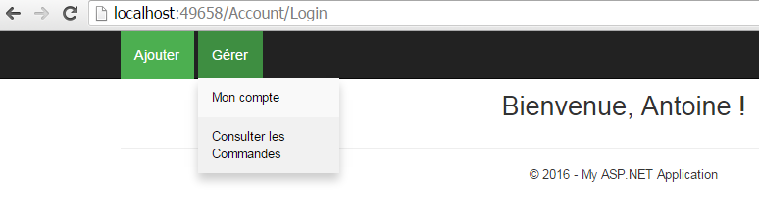

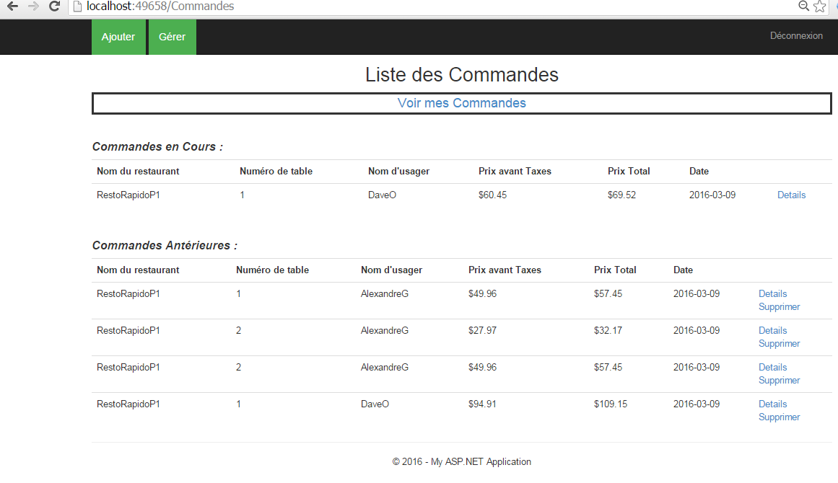

## Consulter les factures (Tous les comptes)

Pour consulter une facture, l’usager doit aller dans la section des commandes, selon de la situation, soit dans une section de travail ou dans la section personnelle, et sélectionner le lien détails dans la dernière colonne du tableau. (Voir image en haut)

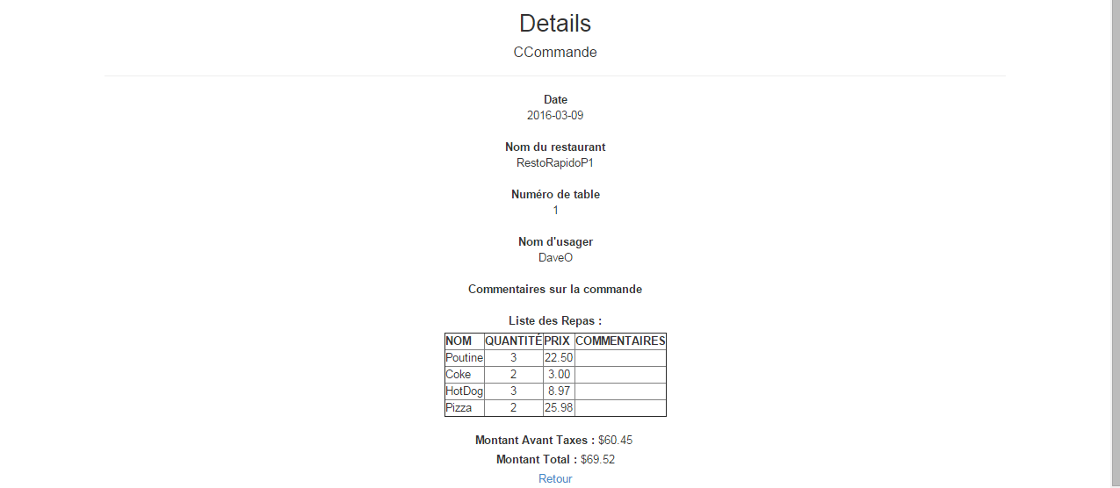

## Ajouter une image à un repas (Gérant)

Au départ, nous avions décidé de ne pas avoir d’images avec nos repas. Cependant, le projet sur mobile nous demandait cette fonctionnalité, alors il est possible de rajouter une image, mais pas de la consulter ou de la modifier. Notre but était vraiment de permettre d’ajouter une image dans la base de données pour pouvoir y avoir accès sur le web. Donc, pour se faire, vous devez vous connectez sous un compte gérant (FrancisV, 1234), et aller dans la section des Repas. (Ajouter, Ajouter un repas)

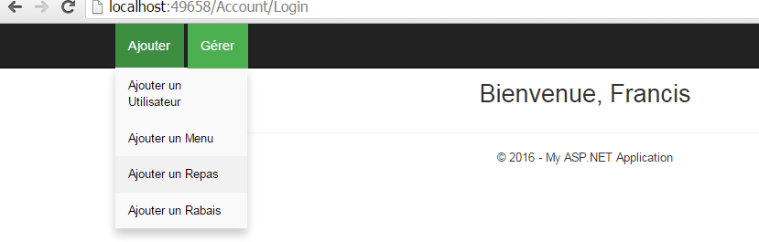

Ensuite, vous devez choisir le lien Ajouter une image qui se situe dans la dernière colonne du tableau. En effet, il faut que le repas soit créé pour pouvoir lui ajouter une image. Vous avez juste à sélectionner une image dans votre répertoire en cliquant sur le contrôle FileLoad et soumettre l’image.

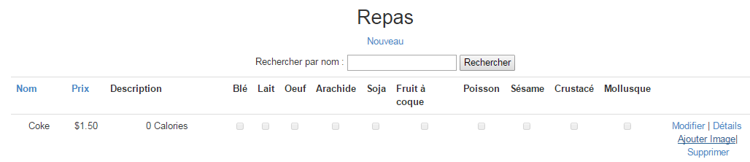

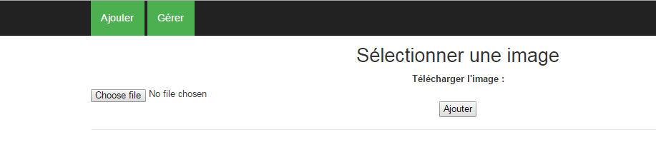

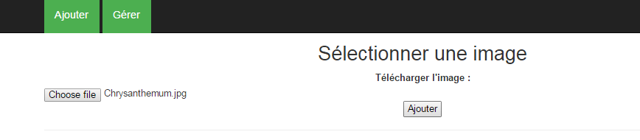

# Alexandre

## Créer un rabais

Premièrement, il faut se connecter en tant que Gérant. Ensuite, il faut sélectionner Ajouter dans le menu d’action puis ..Un Rabais. Finalement, il faut entrer les informations nécessaires pour ajouter le rabais. 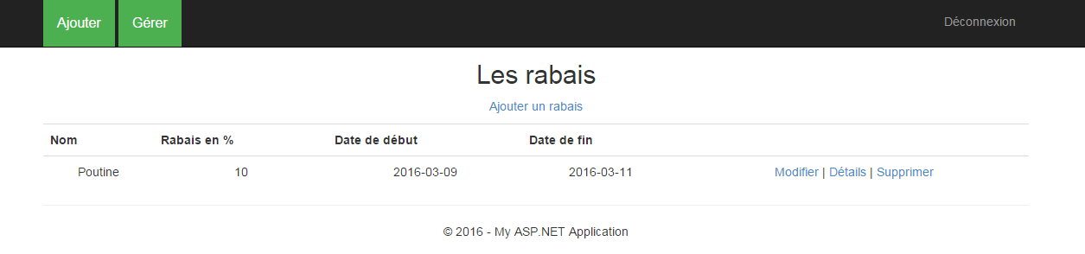

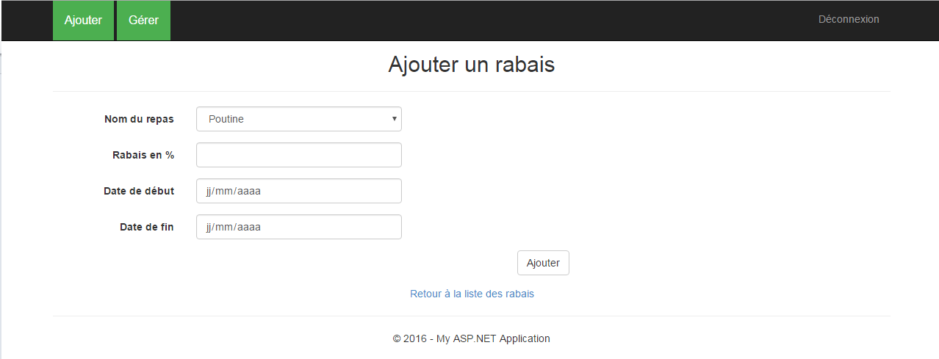

## Assigner une table

Premièrement, il faut se connecter en tant que Serveur. Ensuite, il faut sélectionner Gérer dans le menu d’actions puis Choisir les tables. Finalement, toutes les tables disponibles dans ce restaurant seront affichées avec une boîte à cocher. Il suffit de cocher chacune qu’on veut assigner au serveur.

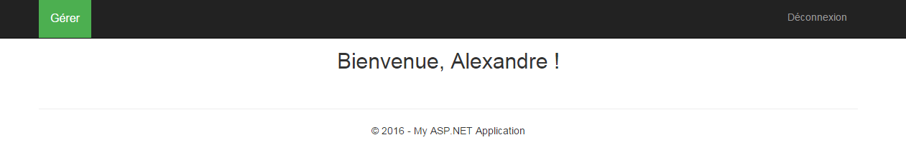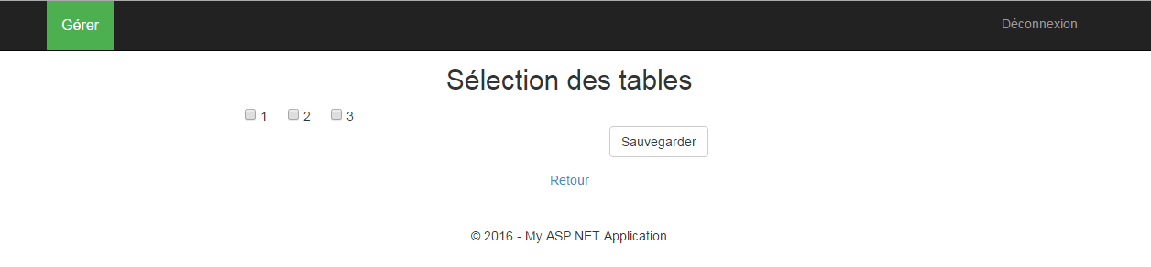

# Francis.V

## Créer ou supprimer une table

Pour créer une table il suffit dans ce rendre dans les restaurants et d’en modifier un. Sur cette page on peut ajouter ou supprimer de nouvelles tables pour le resto actuel.

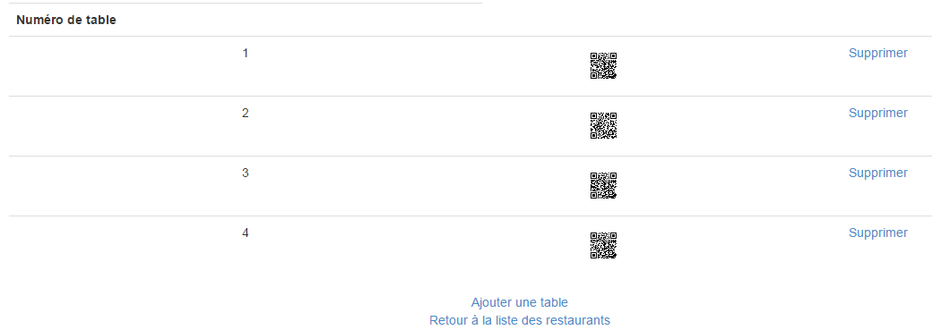

# Marc Deslandes

## Repas

On peut visualiser, ajouter, modifier et supprimer des repas seulement si on est le gérant. L’interface est vraiment simple : on peut ajouter un repas, effectuer une recherche par nom, trier par nom et par prix, modifier, voir les détails, ajouter une image et supprimer pour chacun des repas.

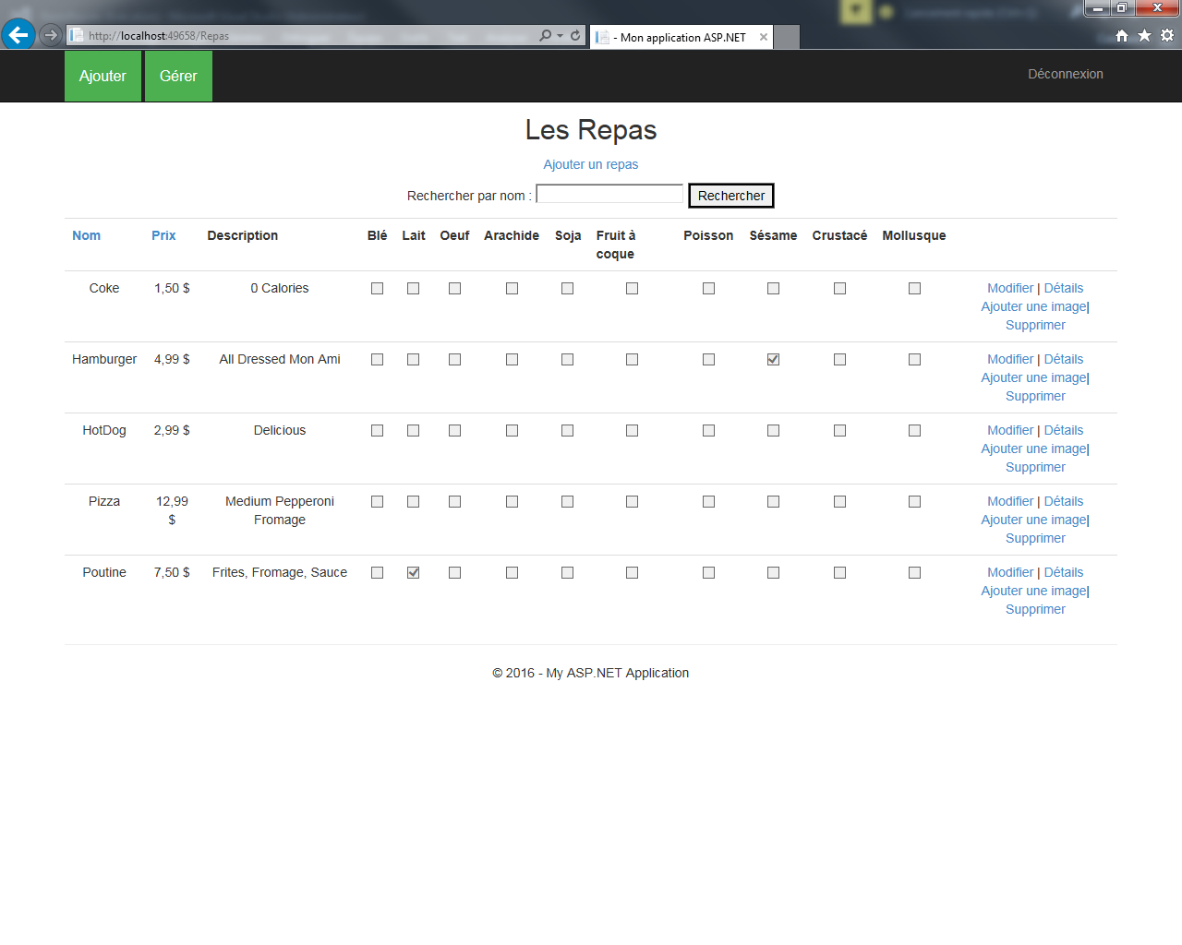

## Menus

On peut accéder au contrôleur de menus seulement si on est le gérant. On peut alors ajouter un menu, effectuer une recherche par nom, trier par nom, date de début, date de fin et par nombre de repas, modifier, voir les détails et supprimer pour chacun des menus.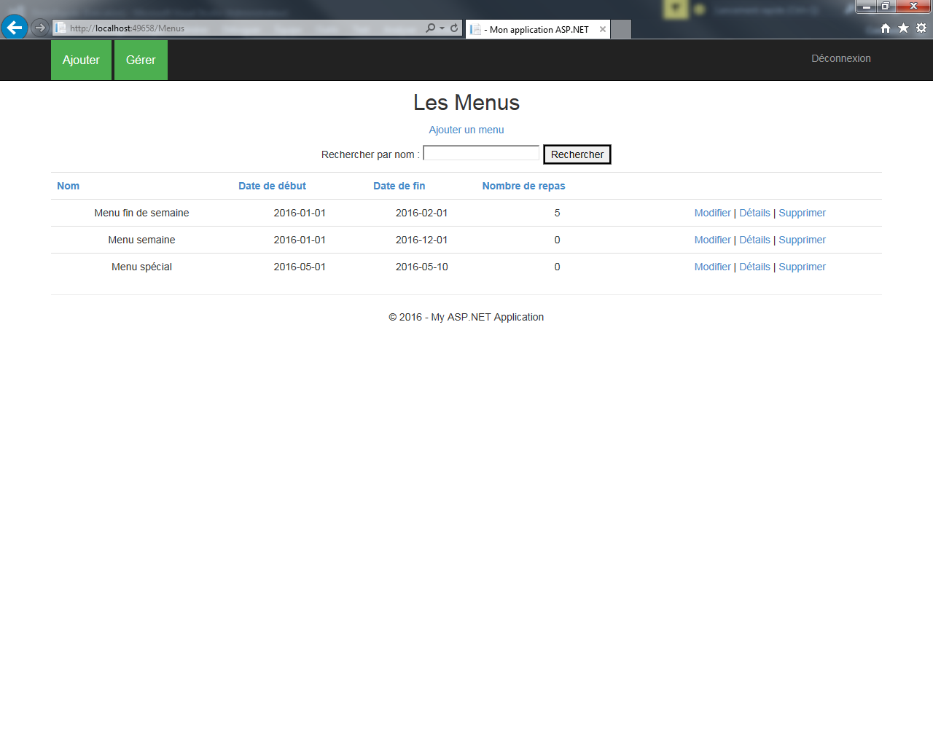

Pour ajouter des repas à un menu et faut commencer par créer un menu.

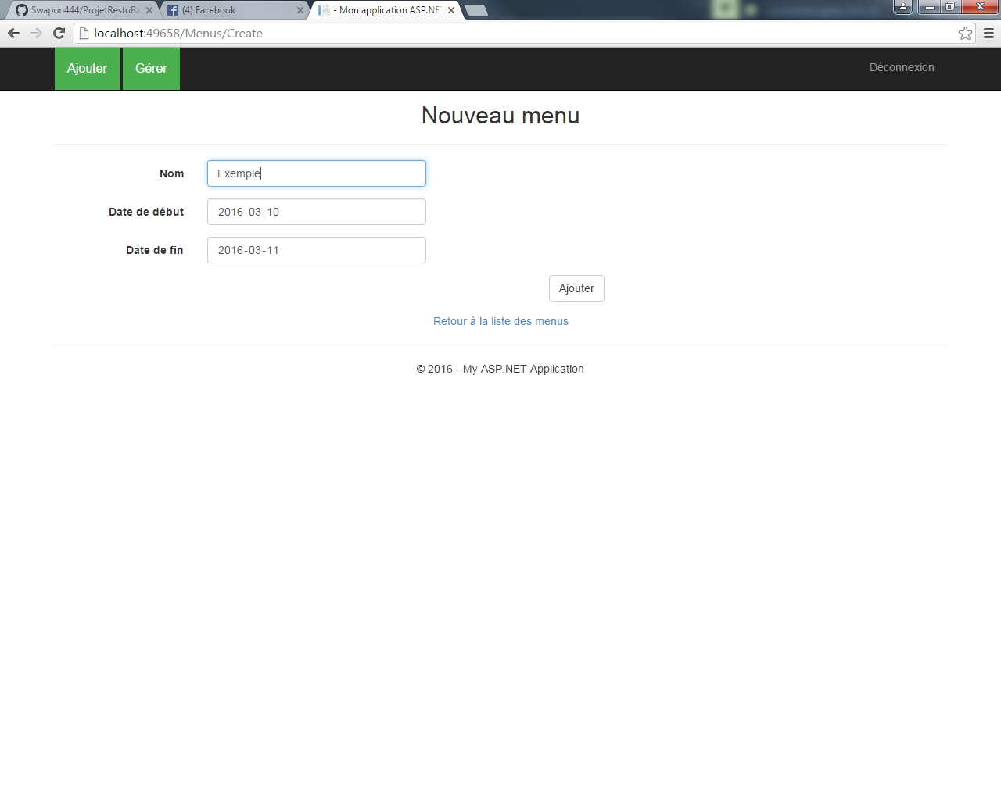

Par la suite, il faut aller modifier ce menu et on peut choisir quels repas soit dans ce menu en cochant les cases à cocher.

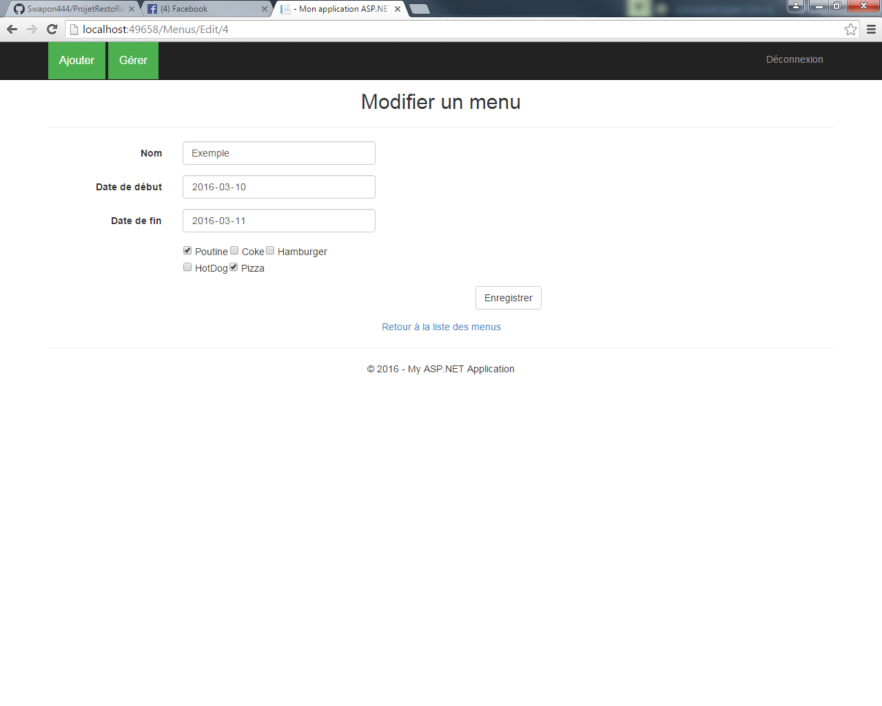

On peut visualiser les repas dans un menu sous forme d’une liste en cliquant sur les détails d’un menu.

